Medienmitteilung | 5. Juni 2020 | 2403/2646 Zeichen + Box 787 Zeichen

KITAplus: Luzerner Erfolgsmodell wird im Kanton Uri eingeführt

Im Kanton Luzern besuchen aktuell 30 Kinder mit einer Behinderung eine reguläre Kita. Was sich in Luzern bereits seit einigen Jahren bewährt, wurde im Kanton Uri im Jahr 2020 definitiv eingeführt – die Integration von Kindern und Jugendlichen mit besonderen Bedürfnissen und sozialpädagogischem Förderbedarf in die regulären Kitas und familienergänzenden Tagesstrukturen.

Drei Studien der Hochschule Luzern – Soziale Arbeit und der Pädagogischen Hochschule Luzern zeigen, dass im gemeinsamen Unterricht von Kindern mit Behinderung und Kindern ohne Behinderung beide gleichermassen voneinander profitieren. Die Kita-Kinder gehen offener aufeinander zu und die Sozialkompetenz erhöht sich. Für die Eltern eines Kindes mit besonderen Bedürfnissen bedeutet das Angebot eine grosse Entlastung im Alltag.

Uri profitiert von Luzern
Das Urner Projekt wurde durch den Kanton Uri, die stiftung papilio, kibesuisse und die Stiftung Kifa Schweiz initiiert. Die Kitas und Schulen werden durch spezialisierte Heilpädagogische Früherzieherinnen der stiftung papilio betreut. Während der 2-jährigen Pilotphase wurden 31 Kinder und Jugendliche mit besonderen Bedürfnissen betreut, aktuell sind es 14 Kinder – 9 Kinder und Jugendliche in der Betreuung im Schulalter und 5 Kinder in Kitas. Die Kinder kommen aus 6 Urner Wohngemeinden. «Wir konnten auf den Erfahrungen im Kanton Luzern aufbauen. Gerade wichtige Vorarbeiten wie Konzepte, Abläufe und Formulare mussten nur noch auf unsere Bedürfnisse angepasst werden», sagt Toni Arnold von der Fachstelle Familie der stiftung papilio.

Das Kind steht im Zentrum
Im Kanton Uri ist ab dem Jahr 2020 die Inklusion von Kindern und Jugendlichen mit besonderen Bedürfnissen in den Betreuungsangeboten ein neuer, fester Bestandteil der Integrationsförderung. Dazu wurde das Coaching der Institutionen und Kitas in die Programmvereinbarung zwischen dem Kanton Uri und der stiftung papilio aufgenommen. Toni Arnold betont, dass das Kind im Zentrum der Förderung stehe: «Kinderbetreuerinnen, Heilpädagogische Früherzieherinnen, Lehrpersonal, Sozialpädagoginnen und weitere involvierte Fachstellen tauschen sich aus, vermitteln sich gegenseitig Fachkompetenzen sowie Erfahrungen und entwickeln so ein passendes Betreuungssetting für die Kinder». So sei es gemäss Arnold möglich, komplexe Betreuungssituationen in die Gruppen zu integrieren und somit den meisten Kindern eine Teilhabe an unserem Alltag zu ermöglichen.

-------------------------------------------------- Ende der Kurzversion ---------------------------------------------------

Nidwalden auf gutem Weg
Im Kanton Nidwalden geht Ende 2020 ein 4-jähriges Pilotprojekt zur Integration von Kindern mit besonderen Bedürfnissen in die regulären Kitas zu Ende. Aktuell prüft der Nidwaldner Regierungsrat die definitive Einführung.

((Box))

KITAplus – Tagesplätze für Kinder mit besonderen Bedürfnissen
KITAplus ist eine Initiative der Stiftung Kifa Schweiz und wurde im Jahr 2012 im Rahmen eines Pilotprojekts als gemeinsames Projekt mit kibesuisse (Verband Kinderbetreuung Schweiz) in der Stadt Luzern gestartet. Im Jahr 2015 wurde das Projekt mit dem Anerkennungspreis der Albert-Köchlin-Stiftung ausgezeichnet. Durch die standortunabhängige Projektanlage verfügt KITAplus Luzern über Modellcharakter und ist auf andere Kantone, Städte und Gemeinden übertragbar. Aktuell wird das Programm auch in den Kantonen Nidwalden, Uri, St. Gallen, Basel-Landschaft und der Stadt Bern umgesetzt. Weitere Regionen prüfen die Übernahme dieses inklusiven Ansatzes.

Weitere Infos: www.kindertagesstaette-plus.ch, www.stiftung-kifa.ch/kitaplus

Bild

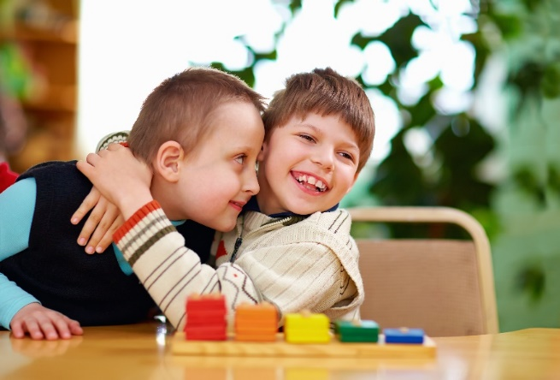

Das Angebot KITAplus ermöglicht Kindern mit besonderen Bedürfnissen den Besuch einer regulären Kita. Davon profitieren die Kinder mit einer Behinderung gleichermassen wie die Kinder ohne Behinderung. (Archivbild)

Weitere Auskünfte
• Theresia Marbach, Stiftung Kifa Schweiz, Leitung Entlastung & Mittelbeschaffung,
Telefon 079 963 17 89, theresia.marbach@stiftung-kifa.ch
• Toni Arnold, Bereichsleiter Familie der stiftung papilio, Telefon 041 874 13 15,
toni.arnold@stiftung-papilio.ch

Stiftung Kifa Schweiz

Die Stiftung Kifa Schweiz (Kifa) ist eine gemeinnützige, nicht gewinnorientierte Organisation mit nachhaltigen, sozialen Zielen.

Seit 1990 pflegt, betreut und begleitet die Kifa Säuglinge, Kinder, Jugendliche und Erwachsene mit einer schweren, gesundheitlichen Beeinträchtigung und unterstützt und entlastet deren Angehörige.

Mit rund 170 professionellen Mitarbeiterinnen und Mitarbeitern in Pflege und Administration ist die Kifa in der ganzen Deutschschweiz tätig. Nebst den Pflegeleistungen realisiert die Kifa mit Hilfe von Spendengeldern Projekte zur Entlastung von Familien und nahestehenden Bezugspersonen von schwer pflegebedürftigen Kindern und Jugendlichen mit Behinderungen und chronischen Krankheiten.

stiftung-kifa.ch

